ХУДОЖЕСТВЕННЫЕ
ОБЪЕДИНЕНИЯ
И ИСКУССТВО 20-30-х ГОДОВ

В 20-х гг. целый ряд художественных направлений сохранял преемственность с искусством русского
модерна и авангарда — во многом благодаря тому, что продолжали работать мастера начала века. С другой стороны, функции искусства в обществе становились всё более разнообразными. Возникли новые виды художественной деятельности: кино, реклама, дизайн.
Активные споры вели «станковисты» (сторонники станковых форм искусства) и «производственники», или конструктивисты, деятельность которых была направлена на то, чтобы усовершенствовать предметную среду, окружающую человека. Начало движения конструктивистов связано с московским Обществом молодых художников (ОБМОХУ), которое организовали в 1919 г. Константин (Казимир Константинович) Медунецкий (1899—1935) и братья Стенберги — Владимир Августович (1899—1982) и Георгий Августович (1900—1933). На выставках ОБМОХУ художники демонстрировали в основном трёхмерные конструкции — в пространстве и на плоскости. Если в супрематических композициях Казимира Малевича наибольшую ценность имело непосредственное живописное ощущение, то произведения ОБМОХУ принадлежали к области дизайна. Их легко было применить в оформлении спектакля или книги, в плакате и при фотосъёмке.
Эль Лисицкий (настоящее имя Лазарь Маркович Лисицкий, 1890— 1941) называл свои работы «проуны» — «проекты утверждения нового». По словам автора, они
,

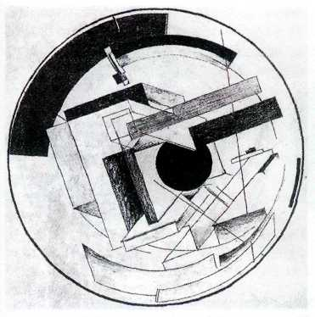
Эль Лисицкий. Проун 6^{В}. 1919—1921 гг. Областной художественный музей, Томск.

представляли собой «пересадочную станцию из живописи в архитектуру». Александр Михайлович Родченко (1891 —1956) «конструировал» книги, создавал рекламные плакаты, проектировал мебель и одежду, занимался фотографией.
Для подготовки художников — инженеров и конструкторов, способных проектировать промышленные изделия, в 1920 г. в Москве были созданы Высшие художественно-технические мастерские (ВХУТЕМАС). Мастерские объединяли несколько факультетов: архитектурный, графический (полиграфии и печатной
графики), обработки металла, дерева, живописный, керамический, скульптурный и текстильный. Первые два года учащиеся должны были постигать общие для искусства законы формообразования, а затем предполагалась специализация на каком-либо факультете.
В 1926 г. московский ВХУТЕМАС был преобразован во ВХУТЕИН — Высший художественно-технический институт. (С 1922 г. ВХУТЕИН уже существовал в Ленинграде вместо Академии художеств.) В 1930 г. ВХУТЕИН был закрыт, его факультеты стали отдельными институтами — полиграфическим, текстильным и т. д.
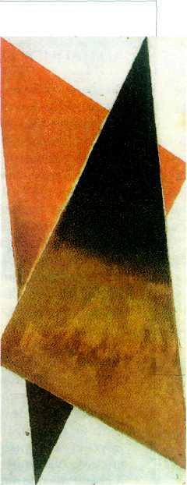
Александр Родченко.
Беспредметная композиция. 1918 г. Картинная галерея им. Б. М. Кустодиева. Астрахань.
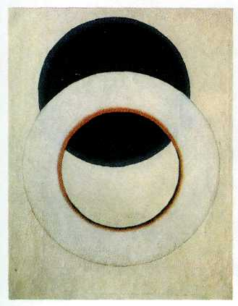
Александр Родченко. Белый круг. 1918 г. Государственный Русский музей, Санкт-Петербург.
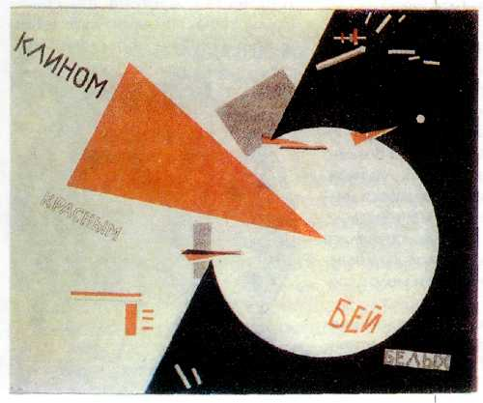
Эль Лисицкий.
Клином красным бей белых. 1920 г. Российская государственная библиотека, Москва.

Что касается живописи, то уже в 20-х гг. критики отмечали её «поворот к реализму». Под реализмом они подразумевали прежде всего интерес к изобразительности (в противовес абстракции), к классической живописной традиции. Обращение к классике можно объяснить и требованиями идеологии: искусство советского государства призвано было использовать лучшие достижения мировой культуры. Это определило поиски чётких и ясных форм «большого стиля».
Ассоциация художников революционной России (АХРР), основанная в 1922 г. (с 1928 г. — Ассоциация художников революции, АХР),отчасти приняла эстафету у передвижников. Само Товарищество передвижных художественных выставок прекратило деятельность год спустя, и многие передвижники — среди них, в частности, были Абрам Ефремович Архипов, Николай Алексеевич Касаткин — стали участниками АХРРа. В разное время в Ассоциацию входили Сергей Васильевич Малютин (1859—1937), Александр Михайлович Герасимов (1881 — 1963), Борис Владимирович Иогансон (1893—1973), Митрофан Борисович Греков (1882—1934), Исаак Израилевич Бродский (1883—1939) и другие художники.
Этих мастеров объединяла общая идеологическая направленность. Они настаивали на создании искусства повествовательного, жанрового, которое было бы понятным народу и правдиво отражало действительность. Ассоциация издавала журнал «Искусство в массы» и вела активную выставочную деятельность.
О тематике произведений художников АХРРа говорят названия выставок: «Жизнь и быт рабочих» (1922 г.), «Красная Армия» (1923 г.), «Революция, быт и труд» (1925 г.) и т. д. Своё творчество они определяли понятиями «художественный документализм» и «героический реализм», рассматривая живопись как историческое свидетельство, как летопись эпохи.
В этом духе написаны полотна Грекова на темы Гражданской войны, картины «Владимир Ильич Ленин в Смольном» (1930 г.) Бродского, «Портрет Д. А. Фурманова» (1922 г.) Малютина. Ассоциация просуществовала до 1932 г.
В 1925 г. выпускники мастерской Давида Петровича Штеренберга (1881 — 1948) во ВХУТЕМАСе образовали Общество станковистов (ОСТ). Они объединились как сторонники станкового искусства — в противовес «производственникам». Тем не менее работы остовцев нельзя считать станковыми в строгом смысле слова. Члены ОСТа занимались и монументальной живописью, и плакатом, оформляли книги, театральные постановки
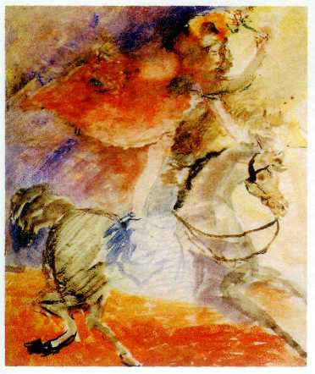
Артур Фонвизин.
В цирке. 1931 г.
Государственный Русский музей, Санкт-Петербург.
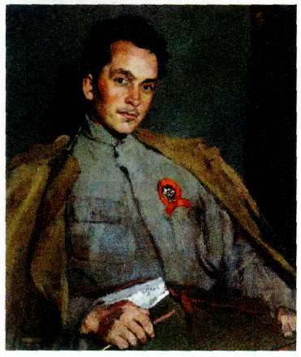
Сергей Малютин.
Портрет писателя Д. А. Фурманова. 1922 г.
Государственная Третьяковская галерея, Москва.

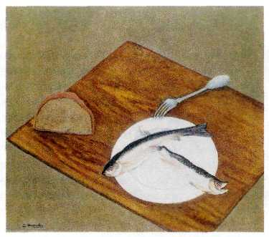
Давид Штеренберг.
Натюрморт с селёдкой. 1917—1918 гг. Государственная Третьяковская галерея, Москва.
Александр Александрович Дейнека (1899—1969) первоначально работал как журнальный график, прошёл школу В. А. Фаворского, а позднее сумел «распространить» принципы оформления книжной (журнальной) страницы на оформление стены. В монументально-декоративных картинах 1928 г. «На стройке новых цехов» и «Оборона Петрограда» художник распределяет, «монтирует» светлые и тёмные пятна, они как будто вырезаны и наклеены друг на друга. Белый фон «Обороны Петрограда» в зале Государственной Третьяковской галереи сливается со стеной, уходит в неё, и остаётся только «металлический» костяк изображения.
Композиция Юрия Ивановича Пименова (1903—1977) «Даёшь тяжёлую индустрию!» (1927 г.) существует в двух вариантах — картина и плакат, причём в последнем случае она наиболее органична.
Художники ОСТа принимали участие в международных выставках, в том числе в проходивших в Германии. Влияние немецкого искусства — экспрессионизма и «Новой вещественности» — сказалось
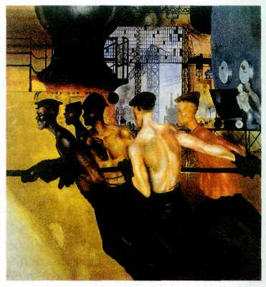
Юрий Пименов.
Даёшь тяжёлую индустрию! Фрагмент. 1927 г.
Государственная Третьяковская галерея, Москва.
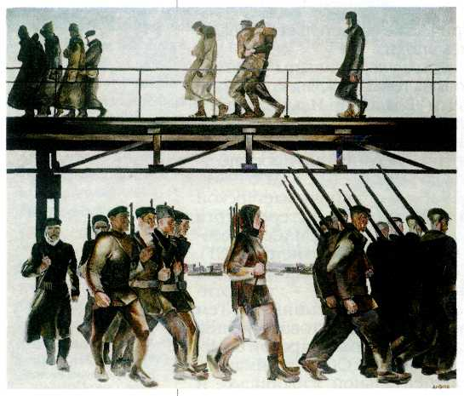
Александр Дейнека.
Оборона Петрограда. 1928 г.
Государственная Третьяковская галерея, Москва.
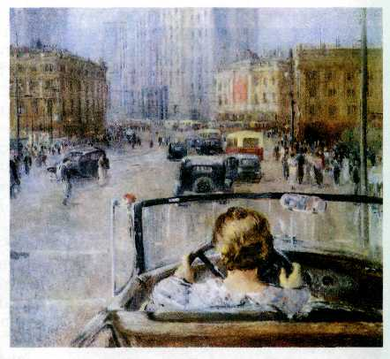
Юрий Пименов.
Новая Москва. Фрагмент. 1937 г.
Государственная Третьяковская галерея, Москва.

в графических и живописных работах Александра Григорьевича Тышлера (1898—1980), Александра Аркадьевича Лабаса (1900—1983) и других художников.
В 1931 г. Общество станковистов раскололось на два объединения — ОСТ и «Изобригада», а в 1932 г. они прекратили своё существование.
В 20—30-х гг. всё большее значение приобретала графика: книжная иллюстрация, рисунок, гравюра — искусство, предназначенное для тиражирования, доступное массам, непосредственно обращенное к человеку. Выдающиеся художники-иллюстраторы Алексей Ильич
Кравченко (1889—1940) И Владимир Андреевич Фаворский (1886— 1964) работали преимущественно в технике ксилографии — гравюры на дереве. Фаворский был преподавателем ВХУТЕМАСа—ВХУТЕИНа, а с 1930 г. — Московского полиграфического института. Он стремился к синтетическому оформлению книги, когда все художественные элементы — сюжетные иллюстрации, заставки и шрифты — составляют единый образно-стилистический ансамбль. Иллюстрированию детской книги посвятили своё творчество Владимир Михайлович Конашевич (1888—1963) и Владимир Васильевич Лебедев (1891 — 1967). В 1932 г. вышел указ о расформировании всех художественных группировок и создании единого Союза художников СССР Теперь только государство могло делать заказы, устраивать крупномасштабные тематические выставки, посвящённые индустрии социализма; оно командировало художников писать всесоюзные стройки и портреты ударников производства.

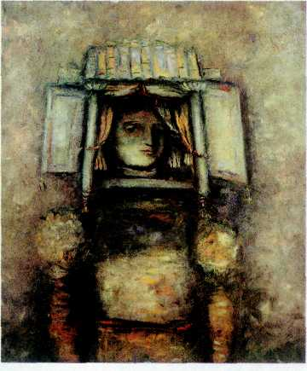
Александр Тышлер.
Женский портрет. 1934 г.
Государственный Русский музей, Санкт-Петербург.
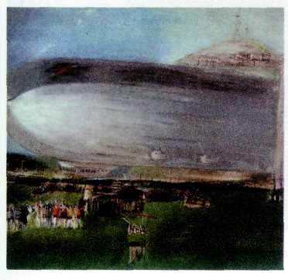
Александр Лабас.
Дирижабль и детдом. 1930 г.
Государственный Русский музей, Санкт-Петербург.

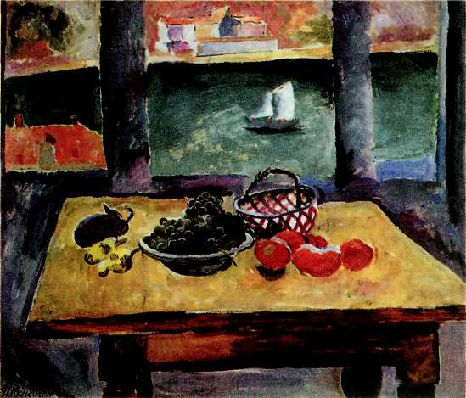
Пётр Кончаловский. Окно. Крым. Балаклава. 1929 г. Государственный Русский музей, Санкт-Петербург.
«MAKOBEЦ»
Преемственность с мастерами прошлого, высокую духовность искусства, «возрождение в нём начала живого и вечного» провозглашал в своём манифесте союз художников «Искусство — жизнь», образованный в 1921 г. Позднее он стал именоваться «Маковец» — по названию холма, на котором стоит Троице-Сергиева лавра. В объединение входили в основном московские мастера, в их числе Василий Николаевич Чекрыгин (1897—1922), Лев Фёдорович Жегин (1892—1969), Артур Владимирович Фонвизин (1882 или 1883—1973) и др. В его деятельности активно участвовал религиозный философ Павел Александрович Флоренский. Группа просуществовала до 1926 г., провела несколько выставок живописи и выставку рисунка.В 1928 г. бывшие участники «Бубнового валета», «сезаннисты» Илья Иванович Машков, Пётр Петрович Кончаловский, Роберт Рафаилович Фальк и другие, вместе с учениками образовали Общество Московских Художников (ОМХ). В ОМХ входили мастера так называемого «центра», стремившиеся к гармоничному единству цвета и формы. В 1931 т. часть художников перешла в АХР, и общество распалось.

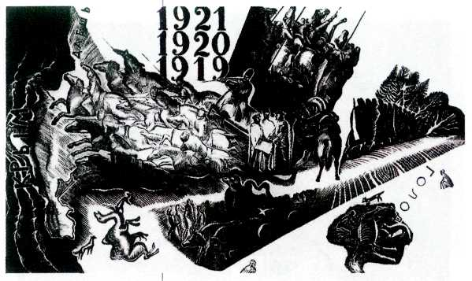
Владимир Фаворский.
Из серии «Годы революции». 1928 г. Ксилография.
Критики и исследователи рассматривают искусство 30-х гг. как период неоклассики. О классике спорили, её активно использовали. Увлечение образцами искусства прошлых времён процветало, в то время как самостоятельное изучение природы отодвинулось на второй план.
Наиболее именитыми мастерами социалистического реализма 30-х гг. стали бывшие ахровцы А. М. Герасимов и Б. В. Иогансон. Герасимов в своих парадных портретах-картинах 1938 г. «И. В. Сталин и К. Е. Ворошилов в Кремле», «Портрет балерины О. В. Лепешинской» достигает почти фотографического эффекта. Работы Иогансона «Допрос коммунистов» (1933 г.) и «На старом уральском заводе» (1937 г.) продолжают традицию передвижников. Художник иногда прямо «цитирует» их в отдельных изображениях.
«Для себя», т. е. вне правил социалистического реализма, работали не многие художники. Среди них Александр Давыдович Древин (Древиньш, 1889—1938) и Михаил Ксенофонтович Соколов (1885—1947), которые в интимных, камерных произведениях ограничивали себя определённым кругом изобразительных тем. Оба мастера в годы сталинского террора были репрессированы.
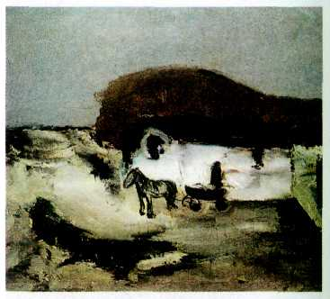
Александр Древин.
Степной пейзаж с лошадью. 1933 г. Государственный Эрмитаж, Санкт-Петербург.
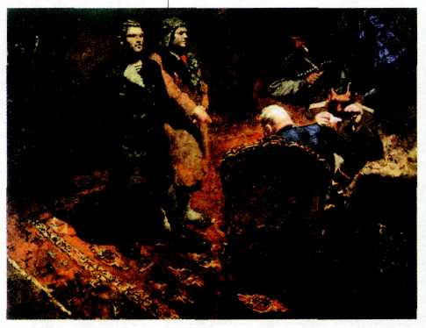
Борис Иогансон. Допрос коммунистов. 1933 г. Государственная Третьяковская галерея, Москва.
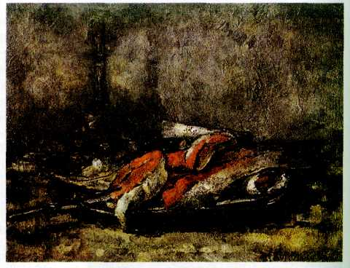
Михаил Соколов. Натюрморт с рыбой. 30-е гг. XX в. Государственный Эрмитаж, Санкт-Петербург.

ПОЛИТИЧЕСКИЙ ПЛАКАТ
ВРЕМЁН ГРАЖДАНСКОЙ
И ВЕЛИКОЙ
ОТЕЧЕСТВЕННОЙ ВОЙН
В первые послереволюционные годы искусство плаката переживало расцвет. «Шершавым языком плаката» (по выражению поэта и художника Владимира Владимировича Маяковского) революция мобилизовывала добровольцев в Красную Армию, объявляла «смерть мировому капиталу», помогала голодающим Поволжья, призывала учиться грамоте и сохранять памятники искусства — не было темы, которую бы не затронул плакат.
Авторами самых известных плакатов стали художники-карикатуристы Моор (Дмитрий Стахеевич Орлов, 1883—1945) и Лени (Виктор Николаевич Денисов, 1893—1946). Незабываемы по эмоциональной выразительности и силе убеждённости образы красноармейца («Ты записался добровольцем?», 1920 г.) и взывающего о помощи старика («Помоги!», 1921 г.) в плакатах Моора. Острым юмором и точностью социальных характеристик отмечены лучшие работы Дени — «Антанта под маской мира» (1920 г.), «На могиле контрреволюции» (1920 г.).
Исключительным явлением в истории искусства стала такая необычная форма политического плаката, как «Окна сатиры РОСТА». (РОСТА — Российское телеграфное агентство, центральный информационный орган советского государства в 1918—1925 гг.) «Окна РОСТА, — писал Маяковский, — фантастическая вещь. Это обслуживание горстью художников вручную стопятидесятимиллионного народища». «Окна» возникли осенью 1918 г. и выходили без перерыва в течение трёх лет, вплоть до окончания Гражданской войны в 1921 г. Вместе с Маяковским плакаты создавали Михаил Михайлович Черемных (1890—1962) и Иван Андреевич Малютин (1891—1932).
Сюжеты для «Окон» рисовали вручную, одновременно сочиняли текст, затем размножали готовые листы по трафарету. Вся работа занимала несколько часов. Преимуществом рисованного плаката по сравнению с тиражным в тех условиях была независимость от типографии, а значит, возможность быстро откликаться на события и использовать не две-три, а несколько красок.
Действие в «Окнах» развивалось последовательно, составляя законченный рассказ. Каждый эпизод сопровождался хлёстким и доходчивым стихом. Ясное, легко узнаваемое изображение давалось упрощённым силуэтом. Яркий, без оттенков цвет был символичен: «герои» — Рабочий, Красноармеец, Матрос, Швея, Прачка — писались красной, а «враги» — Заводчик, Банкир, Помещик, Барыня, Генерал, Бюрократ — чёрной краской. Чёткий ритм строгих линий, отсутствие мелких деталей придавали плакатам стремительность и энергичность.
Мастера отталкивались от традиций народной картинки — лубка. Лаконичные и выразительные плакаты были понятны даже неграмотному. «Окна РОСТА», с их общедоступным художественным языком и острой политической злободневностью содержания, стали новой формой в искусстве.
Героический плакат времён Великой Отечественной войны воспринял лучшие традиции революционного плаката. Буквально в первые дни войны на улицах появился знаменитый плакат Ираклия Моисеевича Тоидзе (1902— 1985) «Родина-мать зовёт!» (1941 г.). Его композиция и образное решение перекликаются с плакатом Моора «Ты записался добровольцем?».
В начальный, самый тяжёлый период войны главным героем плакатов был сражающийся советский воин, как, например, в плакате Алексея Алексеевича Кокорекина (1906—1959) «За Родину!» (1942 г.).
С наступлением перелома в войне в пользу Советского Союза трагические сюжеты сменялись образами, вселяющими уверенность в победе. Таков плакат Виктора Семёновича Иванова (1909—1968) «Пьём воду из родного Днепра, будем пить из Прута, Немана и Буга!» (1943 г.).
В годы войны возродились и «Окна РОСТА», названные теперь «Окнами
ТАСС». (ТАСС — Телеграфное агентство Советского Союза, центральный информационный орган советского государства в 1925—1991 гг.) Их создатели сделали свыше тысячи двухсот выпусков. Они были известны и за рубежом.
Тассовские «Окна», как и «Окна РОСТА», объединяли плакат героический и сатирический. Ведущими мастерами этого жанра были знаменитые художники, работавшие под псевдонимом Кукрыниксы: Михаил Васильевич Куприянов (1903—1991), Порфирий Никитич Крылов (1902—1990) и Николай Александрович Соколов (родился в 1903 г.). Их произведения «Беспощадно разгромим и уничтожим врага» (22 июня 1941 г.), «Потеряла я колечко. (А в колечке 22 дивизии)» (1943 г.), «На приёме у бесноватого главнокомандующего» (1944 г.) и многие другие, в карикатурной манере изображавшие фашистов, вызывали не только справедливый гнев и ненависть, но и презрение к врагу, укрепляли веру в победу.
«Окна ТАСС» выпускались во многих городах и республиках Советского Союза. Как и революционный плакат времён Гражданской войны, политический плакат 1941 —1945 гг. — одно из ярких и значительных явлений в истории отечественного искусства XX в.
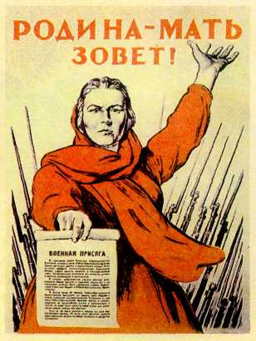
Ираклий Тоидзе.
Родина-мать зовёт! 1941 г. Плакат.
К началу 40-х гг. давление на художников со стороны власти усилилось. Был закрыт Музей нового западного искусства, где выставлялись произведения импрессионистов — Поля Сезанна, Анри Матисса, других мастеров второй половины XIX — начала XX в.
Во время Великой Отечественной войны 1941 — 1945 гг. наибольшее развитие получила массово тиражируемая графика, и прежде всего плакат.

АГИТАЦИОННЫЙ ФАРФОР
Во время Гражданской войны, когда в стране не хватало бумаги даже для газет и плакатов, революционное правительство прибегало к самым необычным формам пропаганды. Уникальным явлением в искусстве 1918—1921 гг. стал агитационный фарфор.
На Государственном (бывшем Императорском) фарфоровом заводе в Петрограде оказались большие запасы не расписанных изделий, которые решено было использовать не просто как посуду, но в первую очередь как средство революционной агитации. Вместо привычных цветов и пастушек появились призывные тексты революционных лозунгов: «Пролетарии всех стран, соединяйтесь!», «Земля трудящимся!», «Кто не с нами, тот против нас» и другие, которые под искусной кистью художников складывались в яркий декоративный орнамент.
Над созданием произведений агитационного фарфора работала группа художников завода во главе с Сергеем Васильевичем Чехониным (1878—1936). До революции он входил в объединение «Мир искусства» и был известен как мастер книжной иллюстрации, тонкий знаток различных стилей, ценитель и собиратель произведений народного творчества. Блестящее владение искусством шрифта и сложным языком орнамента Чехонин с успехом применил и в фарфоре.
Разработкой эскизов для росписей агитационного фарфора занимались известные художники — П. В. Кузнецов, К. С. Петров-Водкин, М. В. Добужинский, Н. И. Альтман. Их произведения отличаются высоким графическим мастерством. Уже в первых работах появилась новая символика молодой Советской Республики: серп и молот, шестерёнка.
Сюжетами росписей художницы Александры Васильевны Щекатихиной-Потоцкой (1892—1967) стали
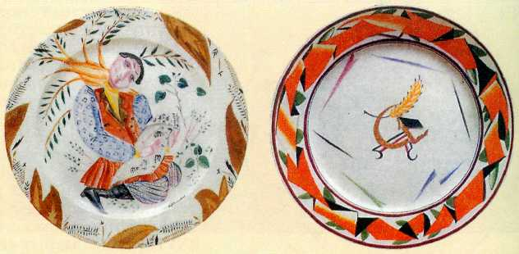
сценки традиционного народного быта и персонажи русских сказок. В 1921 г. закончилась Гражданская война. Радостными, яркими красками, широкой энергичной кистью писала художница героев новой, теперь уже мирной жизни — матроса и его подружку на празднике Первомая, комиссара, сменившего винтовку на папку с документами, парня, поющего «Интернационал».
На разразившийся в 1921 г. в Поволжье голод художники откликнулись созданием целой серии произведений: «На помощь голодающему населению Поволжья!», «Голод», «Голодному».
Наряду с расписной посудой завод выпускал и мелкую пластику — фарфоровую скульптуру небольших размеров. Основной темой творчества мастера камерной скульптуры Наталии Яковлевны Данько (1892—1942) стали люди революционной эпохи: матрос Балтики, рабочий, красногвардеец, милиционер, женщина, вышивающая знамя. Художницей были созданы и знаменитые шахматы «Красные и белые» (1922—1923 гг.), где, например, красный король — рабочий с кувалдой, а белый — скелет в чёрной мантии, красные пешки — крестьяне со снопами пшеницы или с серпами в руках, а белые — рабы, опутанные чёрными цепями.
Советский агитационный фарфор выставлялся на зарубежных выставках, был предметом экспорта. Эти произведения занимают достойное место в собраниях крупнейших музеев России и других стран, являются желанными для коллекционеров.
